SVEUČILIŠTE U ZAGREBU
FAKULTET ELEKTROTEHNIKE I RAČUNARSTVA

LABORATORIJ PROFILA
PROJEKT IZ PREDMETA RASPODIJELJENI SUSTAVI
Tema: Prisutnost na društvenim mrežama

Tehnička dokumentacija
Josip Ćavar, Nikola Martinec, Petar Mrazović, Vjekoslav Ranogajec, Mario Volarević

Mentor: Doc. dr. sc. Mario Kušek



Zagreb, Prosinac, 2011.

Sadržaj

Mentor: Doc. dr. sc. Mario Kušek 1
20
6.2.3. Primjer dohvaćanja korisničkih podataka 20
6.2.3. Dizajn programskog rješenja 23
6.3.1 Izvođenje programa 24

Popis članova projektnog tima i njihova zaduženja
U sljedećoj tablici nalazi se popis članova projektnog tima, te njihova zaduženja prilikom izrade projektnog zadatka.

Ime i prezime člana projektnog tima | Posao za koji je član zadužen
Josip Ćavar   | - razvoj Facebookove aplikacije  - implementacija provjere prisutnosti korisnika na društvenoj mreži LinkedIn  - dokumentacija:  - 7. Društvena mreža LinkedIn
Nikola Martinec   | - koordinator posla  - razvoj Facebookove aplikacije  - implementacija provjere prisutnosti korisnika na društvenoj mreži Gowalla  - dokumentacija:  - 2. Arhitektura i dizajn programskog rješenja  - 6. Društvena mreža Gowalla
Petar Mrazović   | - arhitektura i dizajn sustava  - grafički dizajn aplikacije  - razvoj Facebookove aplikacije  - implementacija provjere prisutnosti korisnika na društvenoj mreži Twitter  - dokumentacija:  - 1. Uvod  - 5. Društvena mreža Twitter
Vjekoslav Ranogajec   | - razvoj Facebookove aplikacije  - implementacija provjere prisutnosti korisnika na društvenoj mreži Facebook  - dokumentacija:  - 3. Društvena mreža Facebook
Mario Volarević   | - razvoj Facebookove aplikacije  - implementacija provjere prisutnosti korisnika na društvenoj mreži Google+  - konfiguracija poslužiteljskog računala (server administrator)  - dokumentacija:  - 4. Društvena mreža Google+  - 8. Upute za korištenje

1. Uvod

U sklopu laboratorija profila Programsko inženjerstvo i informacijski sustavi praktično obrađujemo temu „Prisutnost na društvenim mrežama“. Glavni cilj ovog projekta je razviti web-aplikaciju koja će provjeravati prisutnost korisnikovih prijatelja na različitim društvenim mrežama kao što su npr. Facebook, Google+, Twitter, LinkedIn ili Gowalla. Također, vrlo važno je da se mi, studenti koji se bavimo ovim projektom, upoznamo s osnovnim principima razvoja web-aplikacija, te problemima koji on donosi.
Ova tehnička dokumentacija donosi detaljan opis programskog rješenja koji je rezultat našeg rada na projektu. Budući da smo razvili Facebookovu web-aplikaciju koja koristi usluge nekoliko različitih društvenih mreža, u nastavku donosimo opis implementacije i odgovarajuće UML dijagrame podijeljene po društvenim mrežama koje smo uključili u aplikaciju.
Facebookova aplikacija koja je rezultat našeg rada omogućava korisniku jednostavan uvid u prisutnost i statuse njegovih prijatelja na drugim društvenim mrežama. Svaki student koji je bio član našeg razvojnog tima bavio se jednom društvenom mrežom. Za svaku pojedinu društvenu mrežu bilo je potrebno detaljno proučiti njene karakteristike, dostupna sučelja za programiranje aplikacija, tj. API-je (eng. Application Programming Interface) i odgovarajuću dokumentaciju.
Programsko rješenje ostvareno je korištenjem ASP .NET radnog okvira u razvojnom okruženju Visual Studio 2010. ASP .NET je Microsoftovo okruženje u okviru .NET platforme koje se može koristit za razvoj web-mjesta, web-aplikacija i XML web-usluga. Budući da se kao i ostali dijelovi .NET platforme temelji na zajedničkom CLR-u (eng. Common Language Runtime), njegov kod se može pisat u bilo kojem .NET jeziku. Budući da svi članovi tima imaju najviše iskustva u programiranju u programskom jeziku C#, upravo smo njega odabrali za jezik implementacije.


2. Arhitektura i dizajn programskog rješenja

Prvotno napravljena aplikacija se izvršavala na poslužiteljskom računalu te komunicirala sa poslužiteljima korištenih društvenih mreža kako bi dohvatila tražene podatke. Kako se korisnik ne bi morao spajati na poslužitelj, nego izravno koristiti aplikaciju, bez previše komplikacija, ostvarena je veza između poslužitelja, na kojem se nalazi aplikacija, te Facebooka. Facebook omogućava izradu web-aplikacija koje se ne moraju izvoditi na Facebookovim poslužiteljima već se unutar Facebook aplikacije prikazuje naša aplikacija koja se izvršava na udaljenom poslužitelju. Samim time je olakšano korištenje krajnjim korisnicima koji ne trebaju pristupati zasebnim web stranicama kako bi koristili razne aplikacije već to mogu učiniti ne napuštajući Facebook. Time se dobiva privid kao da se aplikacije koje korisnici Facebooka koriste izvode na samim Facebookovim poslužiteljima.
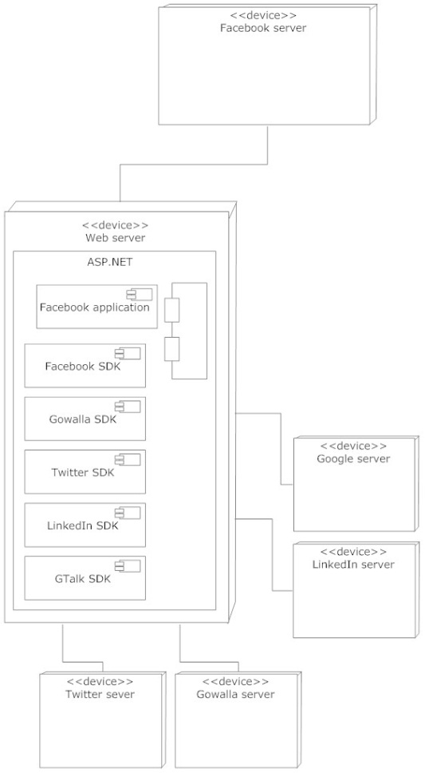

Aplikacija je izrađena u ASP.NET na način da je za svaku društvenu mrežu napravljene dvije ASPX stranice koje sadrže i svoj CS kod. Jedna služi za prijavu korisnika na društvenu mrežu, a druga za ispis dohvaćenih podataka. Sve stranice imaju većinu zajedničkih elemenata što se tiče dizajna, a specifičnosti svake stranice su onda posebno implementirane. Aplikaciji se može pristupiti na adresi http://raspris.rjovic.com/GPlusLogIn.aspx, kao i na http://apps.facebook.com/online_presence_app/ preko Facebookovog poslužitelja.

3. Društvena mreža Facebook

Najpoznatiju i najveću društvenu mrežu osnovao je 2004. godine Mark Zuckenberg. Facebook danas broji 800 milijuna korisnika, a ključna razlika između dotadašnjih društvenih mreža i Facebooka je što se prema Facebookovim uvjetima korištenja korisnici moraju registrirati sa stvarnim imenom i prezimenom. Time je povezivanje između ljudi olakšano jer korisnici prijatelje mogu pronaći prema imenu. Od 2007. Godine Facebook podržava integraciju korisničkih aplikacija s Facebookovom platformom. Aplikacije za koje koriste Facebookovu platformu mogu izrađivati isključivo korisnici Facebooka. Takve aplikacije se integriraju s Facebookom preko sučelja Graph API. Graph API aplikacijama pruža sučelje za pristup podacima o Facebookovim korisnicima i slanje podataka prema Facebooku. Uz to dozvoljava integraciju s ostalim web stranicama, nepokretnim i pokretnim uređajima i slično. Kako bi aplikacije mogle koristiti i pristupati korisničkim podacima Graph API omogućava autentikaciju aplikacije s korisničke strane čime korisnik dozvoljava aplikaciji da pristupa njegovim podacima u Facebookovoj bazi. Kako bi se aplikacija mogla izvoditi unutar facebook.com web stranice potrebno ju je stvoriti i povezati s korisničkim profilom na Facebooku na stranice developers.facebook.com. Facebook za svaku aplikaciju generira jedinstvene identifikator i tajni ključ koje je potrebno zapisati u izvršni kod aplikacije. Aplikacije na facebook.com stranici s platformom se integriraju korištenjem Iframe mogućnosti Facebookove platforme. Iframe na poseban dio stranice Canvas lijepi eksternu web stranicu koja tako postaje CanvasPage unutar aplikacije na Facebooku i prikazuje se kao dio konteksta facebook.com web stranice. Projektni zadatak ostvaren je korištenjem Facebook Graph Toolkit sučelja. Ovo sučelje namijenjeno je razvoju aplikacija za Facebook u razvojnom okruženju Microsoft .NET 4.0 i jeziku C#.



3.1. Funkcionalni zahtjevi
Funkcionalni zahtjevi na aplikaciju su izrada aplikacije na facebook.com web stranici koja će za trenutno prijavljenog korisnika ispisivati popis prijatelja koji su prijavljeni na facebook.com. Kako Facebook ne dopušta pristup stvarnom status prijave na stranici, za izradu aplikacije koristit će se status korisnikovih prijatelja na Facebook Chatu. Status na Facebooku otvara se pri pokretanju aplikacije te pri pritisku na sličicu Facebooka unutar aplikacije. Slijedi detaljni opis ta dva slučaja korištenja.
Korisnik pokreće aplikaciju za praćenje prisutnosti
1. Sustav utvrđuje da je korisnik autorizirao aplikaciju
2. Sustav dohvaća podatke o trenutno prijavljenom korisniku
3. Sustav sustav dohvaća listu prijatelja prijavljenih na chat
4. Sustav ispisuje listu prijatelja prijavljenih na chat

Ekstenzija:
1a. Sustav utvrđuje da korisnik nije autorizirao aplikaciju
- Sustav zahtjeva autorizaciju od korisnik
- Korisnik autorizira aplikaciju

Korisnik pregledava status prijatelja na chatu
1.Korisnik odabire opciju za prikaz status prijatelja na Facebook Chatu
2. Sustav dohvaća podatke o trenutno prijavljenom korisniku
3. Sustav sustav dohvaća listu prijatelja prijavljenih na chat
4. Sustav ispisuje listu prijatelja prijavljenih na chat

3.2. Programsko rješenje
Unutar projektnog rješenja implementirana je Default.aspx stranica. To je početna stranica aplikacije te služi za ispisivanje statusa korisnikovih prijatelja na Facebooku. Identifikator i tajni ključ aplikacije zapisani su u konfiguracijskoj datoteci aplikacije web.config. Stranica je povezana s aplikacijom na Facebooku kao Canvas Page. Iz tog razloga nasljeđuje klasu Facebook Graph Toolkita CanvasPage koja implementira polja i metode potrebne za pristup Facebook Platformi i omogućava stranici da bude dio Iframe koncepta platforme.
3.2.1. Autorizacija aplikacije
Autorizacija aplikacije ostvarena je u metodi Page_PreInit. Unutar metode postavljaju se polja klase CanvasPage RequiredLogin i CheckForExtendedPermissions. Kada korisnik uključuje aplikaciju Facebook platforma učitava identifikator aplikacije i tajni broj te pokušava aplikaciju prikazati korisniku. Postavljanjem gornjih polja od platforme se zahtjeva da od korisnika traži autorizaciju aplikacije čime korisnik aplikaciji omogućava pristup osnovnim podacima o svom profilu. Traženjem dodatnih dozvola, to jest polje CheckForExtendedPermissions, se zahtjeva da korisnik odobri pristup dodatnim podacima o svom profilu. U kontekstu ove aplikacije potrebno je tražiti dozvole za pristup prisutnosti prijatelja na mreži. U kodu to izgleda ovako.

Nakon što korisnik odobri aplikaciju platforma popunjava podatke iz CanavsPage klase. Ključni podatak je identifikator trenutno prijavljenog korisnika na Facebook te polje Api koje za pruža sučelje za pristup metodama Graph API komponente Facebookove platforme.

3.2.2. Pristup podacima s Facebookovog korisničkog profila
Unutar metode Page_Load implementira se funkcionalnost koju je potrebno izvršiti prije nego se prikaže sama stranica. Implementirane su dvije klase. Te klase su FacebookClient i FacebookTable. Klasa FacebookClient pruža javno sučelje u obliku metode Connect. Metoda Connect iz klase CanavsPage Facebook Graph Toolkita uzima identifikator trenutnog korisnika i referencu polje Api te vraća listu korisnika prisutnih na chatu.
Ta se lista ispisuje unutar web forme ListBoxFB stranice Default.aspx. Prije popunjavanja forme ListBoxFB ona se prazni.

Sama metoda Connect generira upit prema Facebookovoj bazi podataka. Facebookova baza podataka prihvaća samo upite u posebnom upitnom jeziku koji se zove Facebook Query Language. Strukturom je sličan SQL-u, ali onemogućava neke mogućnosti SQL-a poput spajanja tablica i slično. Status na chatu se može dohvatiti isključivo korištenjem ovakvog upita i nije dostupan kao osnovni podatak o korisniku. Kako bi se smanjio broj upita na bazu, a time i ubrzao rad aplikacije ne dohvaćaju se pojedinačni prijatelji i obavljaju pojedinačni upiti za svakog od njih nego se u jednom složenom upitu dohvaćaju imena svih dostupnih korisnika. Pod dostupne korisnike podrazumijevaju se korisnici sa statusom active i idle. Klasa FacebookTable služi za zapisivanje podataka o pojedinačnom korisniku. Polje name služi za zapis imena, a polje fbStatus za zapisivanje poruke o status. Odgovor dobiven od bazi nije u obliku prihvatljivom za ispis, pa se parsira u metodi ParseUserFriends u kojoj se iz odgovora izvlači ime korisnika te se vraća lista tako pripremljenih imena prijatelja.

Upit na bazu je konstruiran kao složeni upit u kojem se iz tablice podataka o korisniku user dohvaćaju svi korisnici kojima je status aktivan i istovremeno su prijatelji trenutnog korisnika. Prijatelji trenutnog korisnika zapisani su unutar tablice friend u obliku liste identifikatora korisnika i njemu pridruženih identifikatora prijatelja te se dohvaćaju unutar podupita. Metoda Fql iz polja Api šalje upit prema Facebookovoj bazi podataka.

Kada korisnik odabere sličicu Facebookovog simbola unutar aplikacije pokreće se metoda ImageButtonFacebook_Click koja sadrži funkcionalnost potpuno jednaku onoj u metodi Page_Load.

Preusmjeravanje sa ostalih stranica na Default.aspx stranicu se obavlja posebnom metodom unutar Facebook Graph Toolkita IframeHelper.IframeRedirect koja služi za preusmjeravanje između Iframe stranica.

3.2.3. Dizajn programskog rješenja

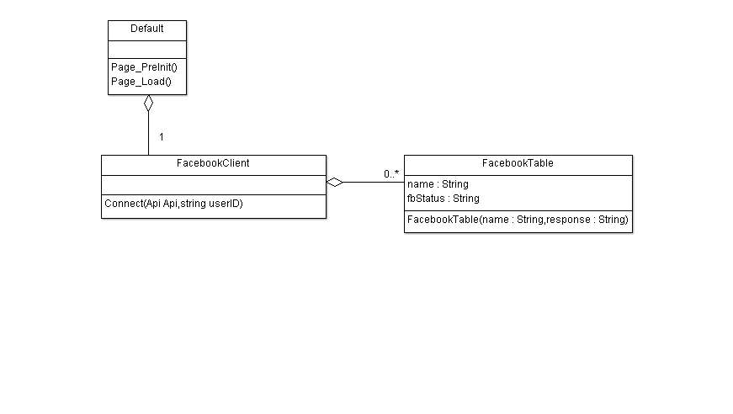

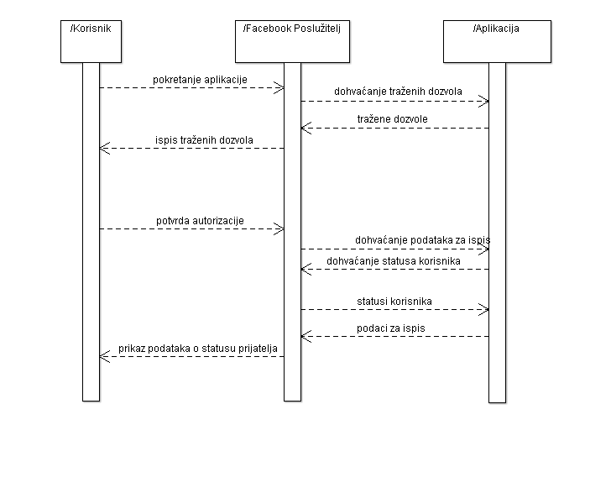

4. Društvena mreža Google+

Google je u lipnju 2011. osnovao Google+ (često se koristi skraćeni naziv G+) s idejom stvaranja društvene mreže koja će poboljšati i olakšati društvenu interakciju te gdje će korisnici imati bolju kontrolu i sigurnost prilikom dijeljenja sadržaja. Pruža većinu mogućnosti kao i Facebook, ali dodaje i neke nove (kao što su npr. krugovi, iskre, glasovni i video „chat“, integrirani YouTube te još mnogo drugih stvari). Odlikuje se vrlo čistim i preglednim sučeljem, a za implementaciju funkcionalnosti su korištene najmodernije tehnologije weba. Posljedica svega prethodno navedenog je brz rad i visoka pouzdanost.

4.1. Funkcionalni zahtjevi
Glavni zahtjev je stvoriti aplikaciju kojom će se na bilo kojem mjestu moći provjeriti status prisutnosti G+ prijatelja bez potrebe za otvaranjem neke od Googleovih stranica. U ovom slučaju korisnik je zatražio mogućnost provjere statusa dok se nalazi na Facebooku. To je ostvareno na način da je napravljena aplikacija u sklopu Facebooka gdje se nakon otvaranja aplikacije i prijave s Googleovim podacima ispisuje lista aktivnih prijatelja na Google+ mreži. Kao dodatna mogućnost je implementirana i promjena vlastite statusne poruke te tipa prisutnosti (Online/Busy) koja se prikazuje našim prijateljima na bilo kojoj stranici Googleove mreže (Google+, Gmail, iGoogle). Tipični uspješni scenariji opisani Use case dijagramom glase:
Prikaz prisutnosti prijatelja na Google+ mreži:
Preduvjet: Korisnik je spojen na internet
Postuvjet: Sustav je uspješno ispisao prijatelje
- Korisnik otvara aplikaciju
- Korisnik odabire Google+ klikom na ikonu
- Sustav otvara Google+ stranicu za prijavu
- Korisnik upisuje podatke Googleovog računa
- Sustav šalje podatke Googleu na provjeru i uspostavlja vezu
- Sustav ispisuje prijatelje

Ekstenzije:
3a. Korisnik se prethodno prijavio
1. Provjeravaju se podaci prethodne prijave
2. Otvara se stranica s listom prijatelja
4a. Korisnik je pritisnuo tipku „Enter“ umjesto „klika“ na „Log In“ gumb
1. Ponovno se učitava aplikacija
5a. Nisu unešeni ispravni podaci
1. Korisniku ostaje prikazana stranica za prijavu
2. Ispisuje mu se poruka da je unešeno krivo korisničko ime/lozinka
6a. Korisnik uopće nema prijatelja
1. Ispisuje se poruka da nema prijatelja

Postavljanje vlastitog statusa:
Preduvjet: Korisnik se nalazi na Google+ stranici s listom prijatelja
Postuvjet: Status je uspješno promijenjen
- Korisnik upisuje željenu statusnu poruku
- Korisnik izabire tip prisutnosti
- Korisnik klikne na gumb za postavljanje statusa
- Sustav šalje status Googleu koji ga javlja prijateljima

Ekstenzije:
1a. Korisnik upisuje nedozvoljenu poruku (koja izgleda kao „html tag“, npr. <test>)
1. Ispisuje se poruka o grešci (nedozvoljeni niz znakova)
3a. Korisnik je pritisnuo „Enter“
1. Aplikacija se ponovno učitava
2. Status se resetira na „default“ status (Online, bez statusne poruke)
4.2. Programsko rješenje
Za implementaciju rješenja korišten je AgsXMPP [5] API (engl. Application Programming Interface) koji olakšava komunikaciju s Googleovim poslužiteljima te nam pruža metode za dohvaćanje i slanje podataka vezanih za prijatelje i statuse prisustva. Nije korišten službeni Google+ API jer u trenutku rada na ovom projektu ta funkcionalnost ne postoji[2] u API-ju. Kao jezik za pisanje rješenja je izabran C#, a za izradu web aplikacije je korišten također C# uz ASP.NET 4.0.
4.2.1. Prijava na Google+
Prije nego što možemo dohvatiti listu prijatelja potrebno je prijaviti se na Googleov sustav. Korisniku se za tu svrhu prikazuje stranica s kontrolama za prijavu (Slika 4.1.) gdje upisuje korisničko ime i lozinku.
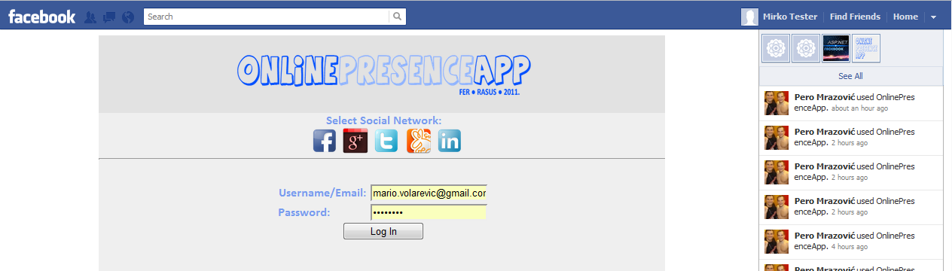
Nakon klika na gumb „Log In“ podaci se spremaju u sjedničke varijable (engl. Session Variables) te se korisnika preusmjerava na stranicu gdje će se ispisati aktivni prijatelji, ovo je primjer koda gdje vidimo spremanje u varijable i preusmjeravanje na drugu stranicu:
protected void ButtonLogIn_Click(object sender, EventArgs e)
{
Session["GUname"] = TextBoxUsername.Text;
Session["GPass"] = TextBoxPassword.Text;
Response.Redirect(@"~\GPlusTable.aspx");
}

Zatim se u novoj stranici stvara instanca klase koja je zadužena za povezivanje s Googleom kojoj se šalju parametri korisničkog imena i lozinke. Ona će stvoriti vezu i javiti grešku ukoliko do greške dođe ili će primiti listu prijatelja ako je sve u redu. Slijedi primjer koda koji je zadužen za stvaranje veze:
private void Login(string UserName, string Password)
{
//podesavanje postavki za vezu
Jid jid = new Jid(UserName);
xmppConn.Username = jid.User;
xmppConn.Server = "gmail.com";
xmppConn.Password = Password;
xmppConn.ConnectServer = "talk.google.com";
xmppConn.AutoResolveConnectServer = true;
xmppConn.OnAuthError += new XmppElementHandler(xmppConn_OnAuthError);
xmppConn.OnLogin += new ObjectHandler(xmppConn_OnLogin);
xmppConn.Open();
}

Objekt naziva xmppConn je instanca klase iz AgsXMPP API-ja zadužen za uspostavljanje veze te u njega upisujemo sve potrebne podatke. Prilikom stvaranja veze registriramo i „Handlere“ koji će se u ovom slučaju aktivirati ili ako dođe do greške prilikom prijave (xmppConn_OnAuthError) ili ako se uspješno prijavimo (xmppConn_OnLogin). U oba slučaja spremamo rezultat (je li prijava uspješno prošla) u sjedničku varijablu da stranica zna kako se treba ponašati. U slučaju neuspjele prijave vraćamo se na početnu stranicu za G+ te se ispisuje poruka o grešci, inače nastavljamo dalje s ispisom prijatelja.
4.2.2. Dohvaćanje prijatelja
Prilikom dohvaćanja prijatelja je problem što mi ne možemo poslati zahtjev za prijateljima kad god želimo nego oni stižu samo jednom i to automatski nakon prijave, a kako lokalni program radi puno brže nego što Googleov poslužitelj šalje sve prijatelje postoji velika vjerojatnost da ćemo ispisati praznu listu jer podaci s poslužitelja još nisu stigli. Stoga je potrebno uvesti sinkronizaciju dretvi [10], jedne koja je zadužena za ispis prijatelja i druge koja je zadužena za primanje prijatelja.
Dretva 1 | if (gPlusFriends.GetAllFriends().Count == 0)  {  //ako lista prijatelja nije dohvacena, cekaj dok nije sigurno stigla  ewh.WaitOne();  }
Dretva 2 | void xmppConn_OnRosterEnd(object sender)  {  //aktivira se kad je dohvacen zadnji prijatelj iz ukupne liste prijatelja  eventWaitH.Set();  }
Dretva 1 stane i čeka dok nije sigurna da je dretva 2 dohvatila sve prijatelje te tek kasnije može čitati podatke iz liste prijatelja koju dobiva iz dretve 2. Nakon što su svi prijatelji dohvaćeni potrebno je onima koji su aktivni ažurirati statuse. Ta funkcija pripada xmppConn_OnPresence Handleru gdje je sinkronizaciju potrebno izvršiti na sličan način. Nakon ažuriranja možemo ispisati prijatelje u listu na stranici koja će se prikazati korisniku. (Slika 4.2.)

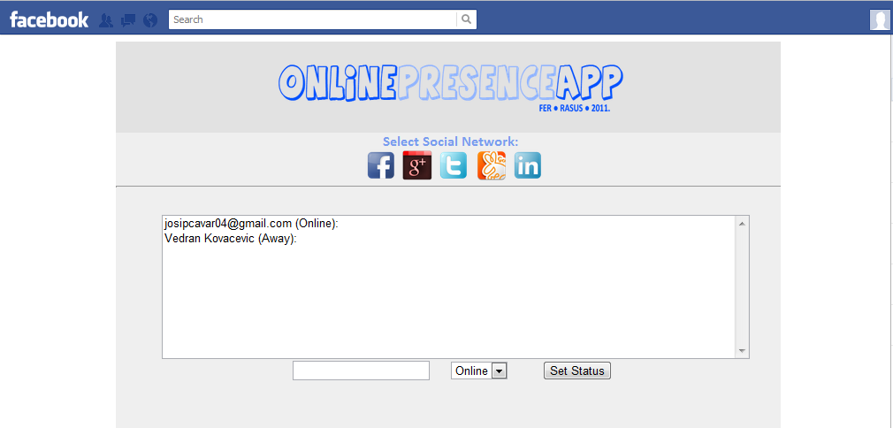

4.2.3. Postavljanje vlastitog statusa
Na slici 4.2 moguće je vidjeti gumb „Set Status“. Taj gumb služi da se našim prijateljima prikaže naša vlastita poruka koja se unosi u TextBox vidljiv na slici, i tip pristutnosti koji se bira iz padajućeg izbornika. Tip prisutnosti je ono što je u listi korisnika prikazano u okruglim zagradama, a statusna poruka se prikazuje poslije znaka : koja je u ovom slučaju za oba korisnika prazna.
protected void StatusButton_Click(object sender, EventArgs e)
{
//postavljanje vlastitog statusa
string statusMessage = BoxStatusMessage.Text;
if (AvailList.SelectedValue == "Busy")
gPlusFriends.SetStatus(agsXMPP.protocol.client.ShowType.dnd, statusMessage);
else if (AvailList.SelectedValue == "Online")
gPlusFriends.SetStatus(agsXMPP.protocol.client.ShowType.NONE, statusMessage);
}
public void SetStatus(ShowType Show, string StatusMessage)
{
//postavljanje statusa
show = Show;
statusMessage = StatusMessage;
Presence p = new Presence(Show, StatusMessage, 24);
xmppConn.Send(p);
}

U prvom retku tablice vidimo primjer koda koji služi za određivanje onoga što je zapisano u kontrolama internetske stranice te poziv metode iz drugog retka koja pakira novi status u XMPP strofu (engl. Stanza) i šalje je na Googleov poslužitelj koji je prosljeđuje svim prijateljima.

4.2.4. Dijagram razreda i sekvencijski dijagram
U sažetom dijagramu razreda (Slika 4.3.) možemo vidjeti glavne ovisnosti i neke od najvažnijih metoda koje sudjeluju u pravilnom radu programa, a u sekvencijskom dijagramu (Slika 4.4) je opisano što se događa s objektima prilikom prijave i dohvaćanja prijatelja.
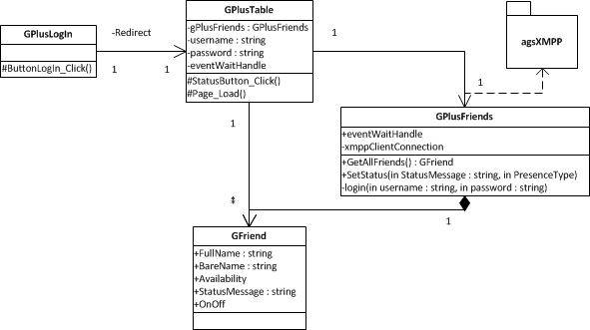
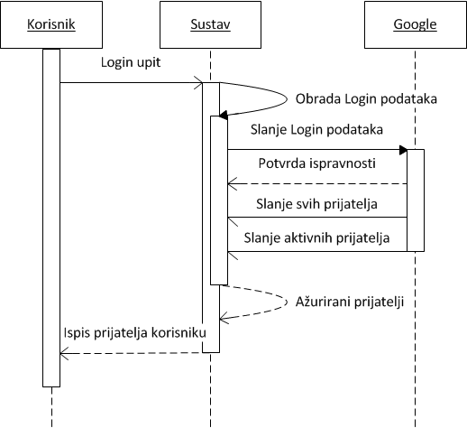

5. Društvena mreža Twitter

2006. godine Jack Dorsey osnovao je Twitter, društvenu internetsku mrežu namijenjenu razmjeni kratkih poruka koje su prema imenu mreže popularno nazvane tweetovima. Ova društvena mreža danas broji preko 200 milijuna korisnika, te pruža pristup korisničkim podacima na različite načine, a jedan od njih je i razvoj aplikacija korištenjem nekih od dostupnih sučelja za programiranje aplikacija, tj. API-ja (eng. Application Programming Interface). Danas je dostupan niz API-ja za razne programske jezike i radne okvire, pa tako i za .NET Framework 3.5 i 4.0 što nam omogućava razvoj Twitterovih aplikacija u programskom jeziku C#. Neki od njih su Twitterizer i TweetSharp. U nastavku ćemo opisati usluge koje pruža TweetSharp API i način na koji je pomoću njih ostvarena provjera prisutnosti korisnikovih prijatelja [1].

5.1. Funkcionalni zahtjevi
Twitter kao društvena mreža ne pruža mogućnost uvida u trenutnu prisutnost korisnika, a upravo je to cilj projekta: razviti aplikaciju koja će pratiti trenutnu prisutnost na društvenim mrežama. Iz tog razloga koristit ćemo se kratkim porukama, tj. tweetovima, koji su objavljeni od strane korisnikovih prijatelja. Budući da za svaki tweet poznajemo vrijeme nastanka možemo ustanoviti koji je od korisnika nedavno bio prisutan na mreži. Tako će naša aplikacija za sve korisnikove prijatelje ispisivati tweetove koje će poredati po vremenu nastanka. Tako će korisnik dobiti jasan uvid u aktivnost prijatelja te kada je ona bila ostvarena. Također omogućit ćemo korisniku postavljanje novog tweeta putem naše aplikacije. Ove jednostavne funkcionalne zahtjeve ćemo u nastavku opisati koristeći tzv. slučajeve korištenja, tj. use caseove [16,19].

Korisnik pregledava aktivnosti prijatelja na društvenoj mreži Twitter
1. Korisnik odabire opciju za pregledavanje aktivnosti prijatelja na društvenoj mreži Twitter.
2. Sustav poziva Twitterovu uslugu za korisničku autorizaciju aplikacije.
3. Korisnik autorizira aplikaciju.
4. Sustav vraća popis tweetova korisnikovih prijatelja s pridruženim vremenom nastanka.
Ekstenzija:
2a. Korisnik je već autorizirao aplikaciju
1. Sustav dohvaća podatke o obavljenoj autorizaciji.
2. Sustav vraća popis tweetova korisnikovih prijatelja s pridruženim vremenom nastanka.

Korisnik postavlja novu kratku poruku (tweet)
Preduvjet: Korisnik je uspješno autorizirao aplikaciju.
1. Korisnik odabire opciju za postavljanje novog tweeta.

2. Korisnik upisuje tekst tweeta.
3. Korisnik pregledava tweet.
4. Korisnik potvrđuje postavljanje tweeta.
5. Sustav postavlja korisnikov tweet na Twitterovu društvenu mrežu.

Ovi jednostavni use caseovi kratko upisuju funkcionalnost koju je potrebno ostvariti programskim rješenjem. U nastavku ćemo vidjeti na koji način je ostvarena pojedina funcionalost korištenjem TweetSharp API-ja i ASP .NET platforme.

5.2. Programsko rješenje
5.2.1. Autorizacija aplikacije
Da bi preko web-aplikacije pristupili osobnim podacima korisnika Tweeterove društvene mreže, potrebno je prvo autorizirati aplikaciju. Svi programi pisani za rad u okviru različitih operacijskih sustava koji koriste Tweeterove usluge (tzv. third-party aplikacije), moraju se autorizirati koristeći OAuth, otvoreni standard za autorizaciju. OAuth (eng. Open Authorization) je način autorizacije na koji se omogućava pristup third-party aplikacijama podacima Twitterovog korisničkog profila bez prethodnog unošenja korisničkog imena i lozinke. Ovo osigurava veću sigurnost povjerljivim podacima korisnika s obzirom da se podaci za prijavljivanje na Twitterov korisnički profil neće moći koristiti ni na jednom drugom mjestu osim na twitter.com. Sve third-party aplikacije koje žele koristiti osobne podatke Twetterovih korisnika moraju se povezati s Twitterovim profilom isključivo koristeći OAuth proceduru.

Da bi omogućili autorizaciju naše aplikacije, moramo ju prvo registrirati na Tweeterovoj mreži. Registracijom aplikacije dobivamo tzv. potrošački ključ (eng. Consumer key) te potrošačku tajnu (eng. Consumer secret), koji trebaju ostati poznati samo nama koji razvijamo aplikaciju. Na temelju tih podataka aplikacija generira tzv. request token pomoću kojeg od Twittera dobivamo URL adresu na kojoj nas čeka pin koji korisnik predaje aplikaciji. Aplikacija zatim na temelju pina traži tzv. access token, tj. token za pristup korisničkim podacima, te se konačno pomoću njega autorizira sama aplikacija. Opisani postupak je detaljno ilustriran na sljedećoj shemi (slika 5.2.2.). Tweetsharp API pruža vrlo dobru podršku otvorenoj autorizaciji pa ćemo se nastavku upoznati s klasama i metodama koje koristimo u programskom rješenju da bi ostvarili autorizaciju aplikacije [17,18].

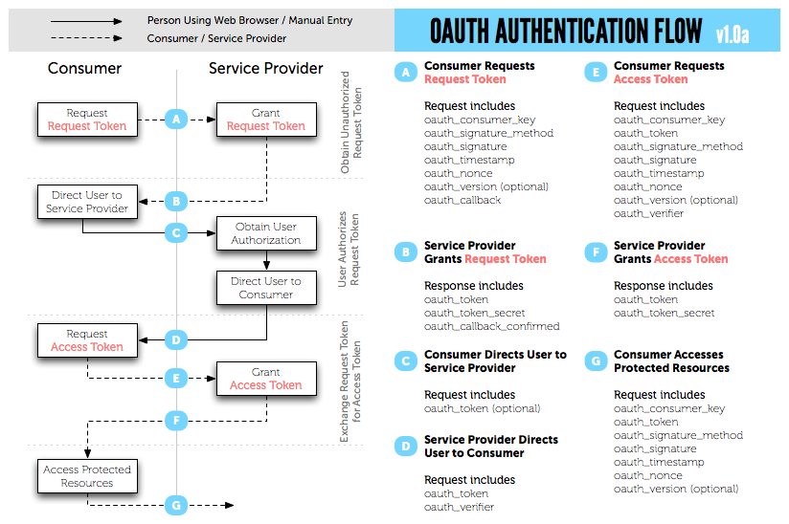
Da bi autorizirali aplikaciju korištenjem TweetSharp API-ja moramo iskoristiti potrošački ključ i tajnu koje smo dobili prilikom registracije aplikacije. Na temelju tih podataka stvaramo objekt tipa TwitterClientInfo koji nam služi za identifikaciju aplikacije te stvaranje novog objekta tipa TweeterService pomoću kojeg komuniciramo s Tweeterovom društvenom mrežom i manipuliramo podacima korisnika.

Sljedeći korak je stvaranje već prije spomenutog request tokena pomoću kojeg ćemo dohvatit URL adresu za autorizaciju, te ćemo ju otvoriti u web-pregledniku kako bi korisnik mogao unijeti dobiveni pin te tako dobiti access token. Request token i URL adresa za dobivanje pina generiraju se prilikom pritiska na gumb „Get Pin“, a access token generira se pritiskom na gumb „Authorize“ (slika 5.5.3.). URL adresa s pinom otvara se u novom skočnom prozoru.

Access i request token spremamo u tzv. sesijske varijable kako korisnik ne bi trebao više puta autorizirati aplikaciju. Naime, kada klijent prvi puta pristupa web-aplikaciji, generira se jedinstveni SessionID broj i sprema se na korisnikovo računalo u obliku cookie-a ili ga dodaje u svaki korisnikov zahtjev. Vezano uz taj ID možemo stvarati sesijske (eng. session) varijable koje se čuvaju na poslužitelju.
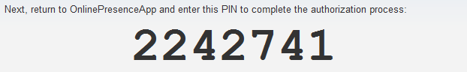
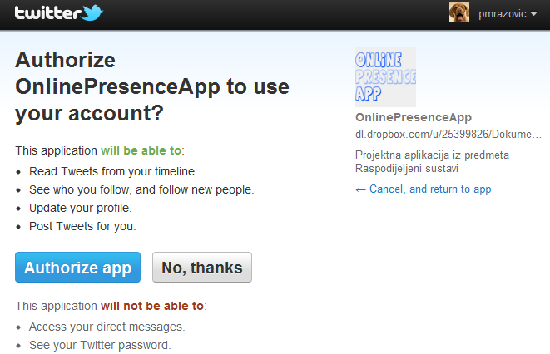
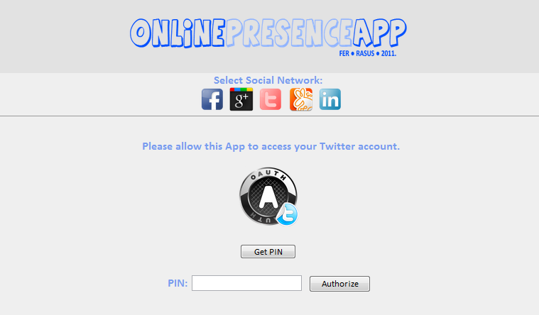

5.2.2. Pristup podacima s Tweeterovog korisničkog profila
Sljedeći korak je pristupiti korisnikovim podacima kako bi dohvatili njegove prijatelje i njihove tweetove. Prije dohvaćanja podataka korištenjem access tokena koji je spremljen u sesijskoj varijabli potvrdit ćemo autoriziranost aplikacije. Podatke s Tweeterove društvene mreže dohvaćat ćemo jednostavnim pozivima metoda klase TwitterService. Metoda ListTweetsOnFriendsTimeline() dohvaća tweetove prijatelja kao objekte tipa TwitterStatus. Svakom tom objektu pridruženo su svojstva: CreatedDate (vrijeme nastanka tweeta po kojem se sortiraju svi dohvaćeni tweetovi), User (korisnik koji je postavio tweet), te Text (tekst tweeta) [19].

5.2.3. Dizajn programskog rješenja
U ovom poglavlju opisan je dizajn programskog rješenja koje ostvaruje pristup korisnikovim podacima s Twitterovog korisničkog profila. Rješenje je ostvareno koristeći dvije web stranice (eng. web form). Svaka od stranica predstavljena je jednom ASPX datotekom s pridruženim HTML i C# kodom. Prva stranica je nazvana TwitterLogIn.aspx i njome je ostvarena autorizacija korisnika. Druga stranica je TwitterTable.aspx, te ona dohvaća odgovarajuće podatke s korisničkog profila i upisuje ih u tablicu. Kada korisnik odabire Twitter kao društvenu mrežu s koje želi dohvatiti podatke o prisutnosti prijatelja, sustav automatski preusmjerava poziv na TwitterTable.aspx. Ukoliko u sesijskoj varijabli postoji access token sustav u tablici ispisuje odgovarajuće podatke. No, ako je sesijska varijabla prazna, sustav korisnika preusmjerava na stranicu TwitterLogIn.aspx koja se dalje bavi autorizacijom korisnika kako je opisano u poglavlju 5.2.1. Autorizacija aplikacije. Sljedeća shema slikovitije opisuje opisano rješenje.
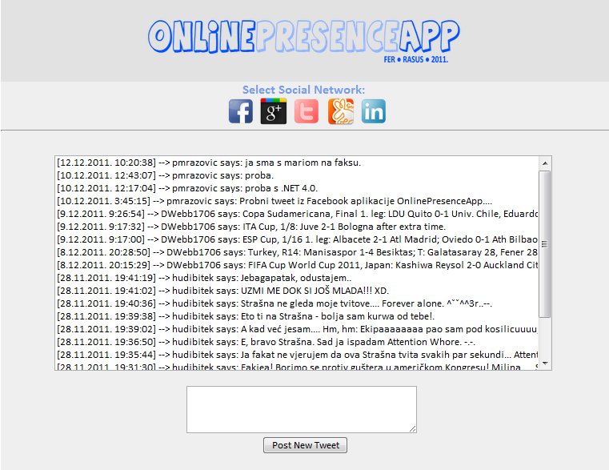
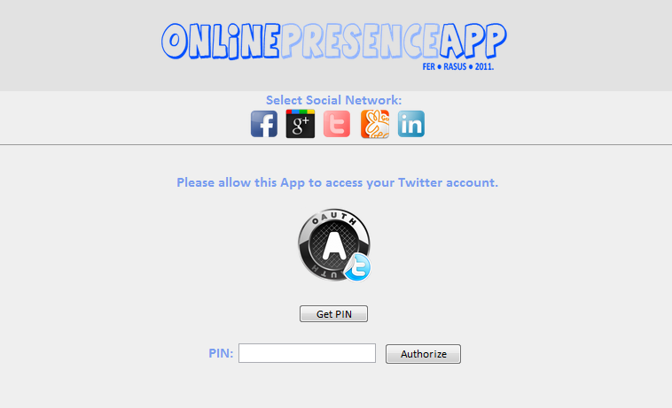
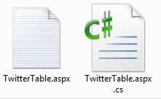
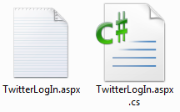

Upoznat ćemo se još s klasama koje koristimo u ovom djelu programskog rješenja. Budući da smo aplikaciju registrirali na Tweeteru, potrebno je negdje spremiti podatke o potrošačkom ključu i tajni. Ti podaci spremljeni su kao statički atributi u klasi TwitterAppInfo, a na temelju njih klasa vraća objekt tipa TwitterClientInfo. Klasu TwitterClientInfo već smo ranije spominjali. Prisjetimo se: ona nam služi za stvaranje objekta tipa TwitterService kojime komuniciramo s Twitterom i dohvaćamo odgovarajuće podatke. Također spominjali smo i tokene. Oni su zapravo objekti klase OAuthToken. Nakon autorizacije dohvaćamo podatke s korisničkog profila. Prilikom dohvaćanja tweetova dobivamo objekte klase TwitterStatus, a preko njihovih atributa dobivamo podatke o korisniku, vremenu nastanka i samom sadržaju tweeta. U nastavku ćemo prikazati sve ove klase dijagramom razreda (slika 5.2.4.). Dijagram razreda je pojednostavljen pa tako ne sadrži sve metode i atribute pojedinih klasa.
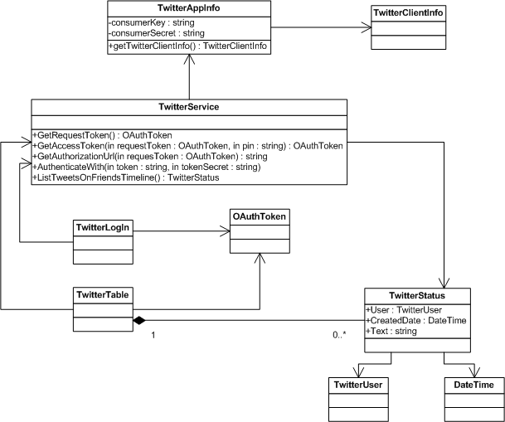
Na samom kraju opisa programskog rješenja sekvencijskim dijagramom ćemo dati uvid u slijed događaja između korisnika, sustava i društvene mreže prilikom dohvaćanja tweetova korisnikovih prijatelja.
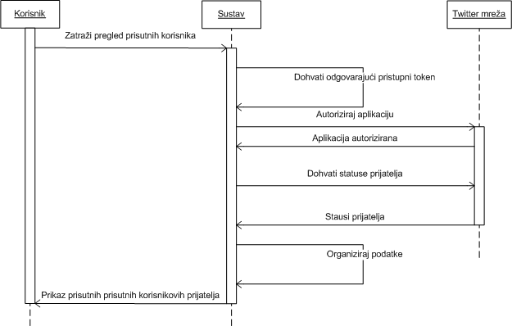

6. Društvena mreža Gowalla

Gowalla je zamišljena kao lokacijski orijentirana društvena mreža. Glavna ideja Gowalle je podijeliti priče, slike i iskustva o mjestima koje posjećujemo sa drugim ljudima, npr. gradove, muzeje i sl. Upravo je to imao na umu jedan od osnivača (Josh Williams, Scott Raymond) kada je 2007. godine pokrenut projekt pod nazivom Gowalla. Prije svega, ona je prvenstveno mobilna aplikacija jer se nije moguće „prijavljivati“ na raznim lokacija sa standardne web stranice[21].
Nažalost, početkom prosinca 2011. godine službeno je objavljeno da je Gowalla kupljena od strane Facebooka, te se krajem siječnja 2012. ova mreža u potpunosti gasi[22].

6.1. Funkcionalni zahtjevi
Na Gowalli nije moguće dobiti uvid u status prisutnosti korisnika jer on uopće ne postoji. Takav status nije ni potreban za funkcioniranje Gowalle. Ono što zanima njezine korisnike je da li je netko od njihovih prijatelja bio negdje te to objavio. Zbog toga smo kao zamjenu za statuse uzeli vrijeme zadnjeg objavljivanja „prijavljivanja“ na nekom mjestu. Prema tome korisnik koji koristi našu aplikaciju može lako zaključiti da li se je dogodilo nešto zanimljivo vrijedno odlaska na samu Gowallu. Tipičan use case, odnosno slučaj korištenja opisan je u nastavku.

Korisnik pregledava aktivnosti prijatelja na Gowalli
- Korisnik odabire pregled aktivnosti prijatelja na Gowalli
- Sustav ga traži korisničko ime i lozinku
- Sustav preusmjerava korisnika na stranicu za ispis podataka
- Dohvaćaju se i dostavljaju podaci o zadnjim aktivnostima korisnikovih prijatelja
Ekstenzije:
1a. Korisnik je krivo unio lozinku ili korisničko ime
- Ispisuje se greška o pogrešci
2a. Korisnik je već prijavljen na sustav
- Sustav preusmjerava korisnika na stranicu za ispis podataka
- Dohvaćaju se i dostavljaju podaci o zadnjim aktivnostima korisnikovih prijatelja

6.2. Programsko rješenje
Za programsko ostvarivanje zadatka korišten je Gowallin API. API poštuje REST konvenciju te nije ovisan o specifičnom programskom jeziku. Za dohvat npr. korisnikovih podataka potrebno je poslati određen HTTP zahtjev. URL-ovi kojima dohvaćamo različite podatke popisani su u dokumentaciji (API Explorer)[23]. Odgovor koji dobijemo je u JSON formatu – tekstualno baziranom standardu koji je čitljiv ljudima.
Da bismo uopće mogli koristiti API potrebno je dobiti tzv. API key. Da bi smo ga dobili potrebno je registrirati aplikaciju. Ključ koji dobijemo moramo dodati u zaglavlje HTTP upita kojeg koristimo. Ovjera (eng. authentication) korisnika se vrši pomoću osnovne ovjere korisnika (eng. basic access authentication) koju podržava većina web preglednika.

6.2.3. Primjer dohvaćanja korisničkih podataka

Da bi smo mogli dohvatiti korisničke podatke prvo se moramo prijaviti na Gowallin sustav. Prilikom svakog upita na Gowallin sustav gradi se objekt tipa HttpWebRequest koji je sastavni dio kazala System.Net. U njemu definiramo potrebna zaglavlja , kao što je API Key koji smo spomenuli ranije. Metoda prima dva parametra – URL traženog resursa i enumerator authentication. Pošto se ova metoda koristi za sve upite samo je kod prijavljivanja korisnika na Gowallin sustav potrebno postaviti vrijednost te varijable na required.

public HttpWebRequest createRequest(string url, authentication aut)
{
HttpWebRequest request = (HttpWebRequest)WebRequest.Create(url);
if (aut == authentication.required)
{
request.Credentials = new NetworkCredential(userName, passWord);
request.Headers.Add("Authorization", "Basic" +
Convert.ToBase64String(new
ASCIIEncoding().GetBytes(userName + passWord)));
}
request.ContentType = "application/json";
request.Accept = "application/json";
request.Headers.Add("X-Gowalla-API-Key:" + Gowalla.key);
return request;
}

Sljedeći odsječak koda zapravo poziva gore navedenu metodu sa odgovarajućim parametrima. Nakon što je zahtjev kreiran, odnosno imamo objekt tipa HttpWebRequest, možemo zatražiti odgovor od Gowallinog poslužitelja. Kao odgovor dobiti ćemo JSON objekt [24]. Dio odgovora slijedi u nastavku:
"stamps_count": 0,
"url": "/users/2898661",
"bookmarked_spots_url": "/users/2898661/bookmarks",
"friends_activity_url": "/checkins/recent",
"can_post_to_facebook": false,
"_auto_connect_addressbook_friends": null,
"current_checkins": [],
"following_count": 7,
"friend_requests_count": 0,
"_is_friend": true,
"_visited_spots_urls_url": "/users/2898661/visited_spots_urls",
"can_post_to_twitter": false,
…

Iz navedenog odgovora je vrlo lako izvući željene podatke – bilo da se radi o jednostavnom podatku, kao što je npr. following_count, odnosno broj prijatelja čiju aktivnost pratimo, ili o kolekciji podataka npr. friends_activity_url za koju dobijemo URL preko kojeg možemo dohvatiti elemente kolekcije. Konkretno, ovaj kod postavlja korisnikovo ime, prezime, te korisničko ime koje može biti proizvoljno.
Na sličan način se dohvaćaju podaci o korisnikovim prijateljima te spremaju u objekte tipa Friend koji sadrže sve potrebne podatke o njima.

private void fetchBasicUserData(authentication aut)
{
HttpWebRequest request = createRequest("http://api.gowalla.com/users/me", aut);

using (HttpWebResponse response = (HttpWebResponse)request.GetResponse())
{
StreamReader reader = new StreamReader(response.GetResponseStream());
string result = reader.ReadToEnd();
String[] data = result.Split(',');

this.firstName = data.First(x =>
x.Contains("first_name")).Split('"')[3];
this.lastName = data.First(x => x.Contains("last_name")).Split('"')[3];
this.alias = data.First(x => x.Contains("username")).Split('"')[3];
}
}

6.2.3. Dizajn programskog rješenja

Prilikom pritiska na sličicu loga Gowalle otvara se stranica GowallaLogIn.aspx (Slika 6.3.1). Na toj stranici se upisuju korisničko ime i lozinka. Prilikom pritiska na tipku Log In stvara se novi objekt tipa Gowalla. Ta klasa sadrži podatke o korisniku te kolekciju objekata tipa Friend u kojoj se nalaze osnovni podaci o prijateljima te vrijeme zadnjeg prijavljivanja na nekoj lokaciji.
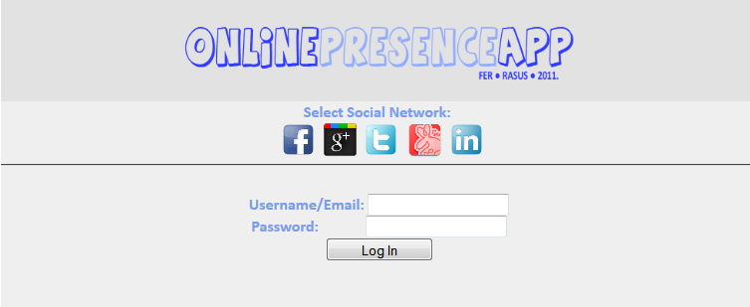

Ako prijava nije uspjela ispisuje se greška te je moguće ponovno upisivanje korisničkog imena i lozinke. Ako je prijavljivanje uspjelo stvara se nova sjednica u kojoj pohranjujemo korisničko ime i lozinku trenutnog korisnika. Na taj način se jednostavno odvajaju korisnici koji koriste aplikaciju. Slijedi preusmjeravanje na stranicu GowallaTable.aspx na kojoj se dohvaćaju i ispisuju podaci (Slika 6.3.2).
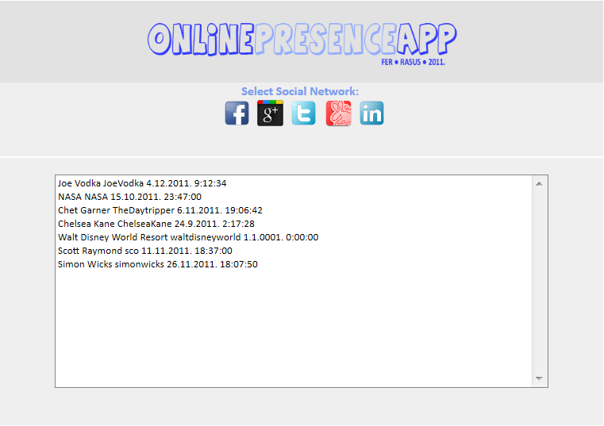

Za obavljanje cijele funkcionalnosti korištene su tek dvije vlastite klase: Gowalla i Friend (Slika 6.3.3). Kao što sam već spomenuo instanca klase Gowalla služi za pohranu korisnika aplikacije te obavljanje svih mogućih metoda dohvaćanja podataka sa poslužitelja dok se dohvaćeni podaci spremaju u objekte tip Friend te se nalaze u listi unutar objekta tipa Gowalla.
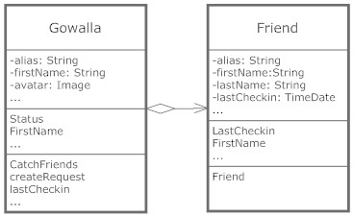

6.3. Tehničke poteškoće vezane uz Gowallin API
Nažalost, API ne radi ispravno u potpunosti te mnogi URL-ovi dobiveni u odgovoru rezultiraju pogreškom o nepostojanju traženog resursa (404 Not Found). Zbog toga ne možemo pristupiti popisu korisnikovih prijatelja preko API-a. Kako bi zaobišli ovaj problem, nakon što smo prijavili korisnika na sustav koristeći API, popis korisnikovih prijatelja učitavamo izravno filtrirajući HTML stranicu na kojoj bi oni bili prikazani kada bi korisnik koristio Gowallu izravno. To može predstavljati problem - ako se nešto promijeni u vezi URL-a koji vodi do te HTML stranice aplikacija više neće ispravno raditi.

6.3.1 Izvođenje programa

Zbog navedenih problema sam tijek dohvata podataka je malo zamršeniji. Nakon uspješnog prijavljivanja na sustav trebalo bi slijediti dohvaćanje prijatelja. No, pošto ta funkcionalnost API-a ne radi jedino moguće rješenje bilo je dohvatiti listu prijatelja sa Gowallinog poslužitelja koji je zadužen za regularno korištenje Gowallom. To znači dohvaćanje HTML stranice te njenog filtriranja do traženih podataka. Nakon toga je moguće ponovno iskoristiti API i preko, za njega predviđenog, poslužitelja dohvaćati podatke o prijateljima. Iz toga proizlazi da moramo komunicirati sa 2 poslužitelja umjesto sa jednim. Na slici (Slika 6.4.1) je prikazan sekvencijski dijagram koji opisuje navedene radnje.

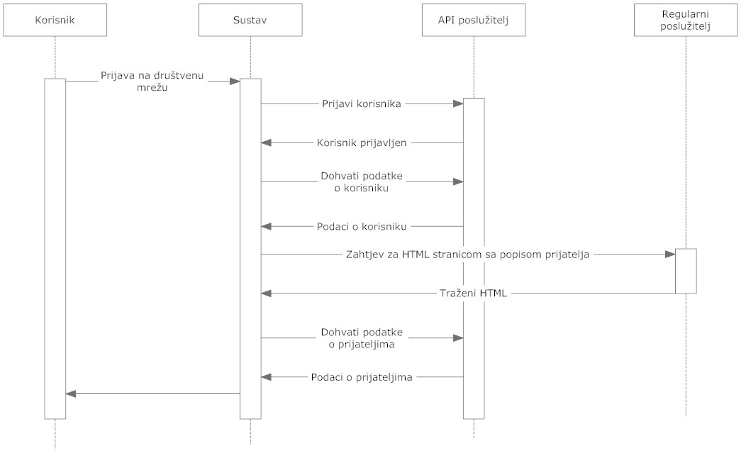

7. Društvena mreža LinkedIn
LinkedIn je najveća profesionalna mrežna usluga. Profesionalna mrežna usluga(ili jednostavno profesionalna mreža) je vrsta društvene mreže koja je usmjerena isključivo na interakciju i odnose poslovne prirode, a ne uključuje osobne, neposlovne odnose.[25] Pokrenuta je 2003 godine, a osnivać je Reid Hoffman sa članovima osnivačkog tima iz PayPal-a i Socialnet.com-a.[26] Jedna svrha stranice je da omogući registriranim korisnicima da održava popis kontaktnih podataka ljudi s kojima imaju neki poslovni odnos, u LinkedIn-u nazvan veza tj. Connection. Korisnik može pozvati bilo koga da postane njegova veza, što korisnik koji je pozvan može prihvatiti ili odbiti. LinkedIn ima više od 135 milijona korisnika diljem svijeta.[26]

7.1. Funkcionalni zahtjevi
LinkedIn poput Twitter-a i Gowalle također ne pruža mogućnost uvida u trenutnu prisutnost korisnika. Kao što smo već spomenul da čemo kod Twittera koristiti tweetove za provjeru prisutnosti tako čemo kod LinkedIn-a koristiti status koji korisnik može ažurirati, te ćemo tako dobiti uvid u aktivnosti korisnika s kojima smo povezani. Slučaj korištenja je sličan kao kod Twittera. Pogledajmo kako izgleda.

Korisnik pregledava aktivnosti veza na LinkedIn-u

1. Korisnik odabire opciju za praćenje aktivnosti svojih veza na LinkedIn-u.
2. Sustav poziva LinkedIn-ovu uslugu za autorizaciju aplikacije.
3. Korisnik autorizira aplikaciju.
4. Sustav vraća popis statusa korisnikovih veza.

Nakon toga korisnik ima mogućnost ažurirati svoj status, pa pogledajmo slučaj korištenja.

1. Korisnik upisuje željeni status.
2. Korisnik odabire opciju za ažuriranje statusa.
3. Sustav ažurira status.

7.2. Programsko rješenje

Način autenikacije je isti kao kod Twittera, samo postoji jedna iznimka. Kad autoriziramo aplikaciju LinkedIn nam vraća verifikator s kojim se dalje pristupa bez ponovne autorizacije.

7.2.1. Dohvaćanje resursa

Kad smo jednom autorizirali aplikaciju i kad smo dobili dozvolu za korištenje API-ja, onda možemo slati zahtjeve za resursima koje nam pruža LinkedIn. Kod izrade ovog programa slali smo zahtjeve za dohvat statusa korisnika, te zahtjev za postavljanje statusa. Kad pošaljemo zahtjev za dohvat statusa korisnika LinkedIn nam vraća rezultat u xml obliku. Također u zahtjevu za ažuriranje statusa željeni status čemo morati staviti u prikladan xml oblik. Pogledajmo kako izgleda metoda za ažuriranje statusa.

protected void Update_Status(object sender, EventArgs e)
{
try
{
string xml = "<?xml version=\"1.0\" encoding=\"UTF-8\"?>";
xml += "<current-status>" + TextBox1.Text + "</current-status>";

string response = OAuthObject._oauth.APIWebRequest("PUT", "http://api.linkedin.com/v1/people/~/current-status", xml);
if (response == "")
TextBox1.Text = "";
}
catch (Exception exp)
{
TextBox1.Text += "\nException: " + exp.Message;
}
}

Dakle, kreiramo xml u obliku koji će LinkedIn prihvatiti, te na mjesto gdje treba ići novi status, postavljamo ono što se nalazi u polju za unos statusa. Nakon toga pozivamo metodu APIWebRequest koja će kreirati zahtjev, poslati zahtjev i vratiti nam odgovor u obliku niza znakova. Ako je taj niz znakova prazan niz, onda je status uspješno ažuriran.

Ako je status uspješno ažuriran, možemo ga pogledati tako da kliknemo na sličicu LinkedIn-a. To je ujedno i način na koji se osvežavaju svi statusi. Pogledajmo kako ta metoda izgleda.

protected void ImageButtonLinkedIn_Click(object sender, ImageClickEventArgs e)
{
ListBox1.Items.Clear();
List<Person> osobe = GetAllConections();
int num = 0;
if (osobe != null)
num = osobe.Count;
ListBox1.Items.Add(MyStatus());
for (int i = 0; i < num; i++)
{
ListBox1.Items.Add(Status(osobe.ElementAt(i).name, osobe.ElementAt(i).surname));
}
}

Dakle, prvo se brišu svi postojeći statusi. Nakon toga dobijemo sve poveznice korisnika koji je trenutno prijavljen. Nakon toga, za svakog korisnika pozivamo metodu koja će dohvatiti njegov status, te taj status dodajemo u tablicu. Ta metoda koja dohvaća status korisnika izgleda ovako.

private string Status(string name, string surname)
{
List<Person> people = GetAllConections();
Person person = people.Find(delegate(Person p) { return p.name.Equals(name) && p.surname.Equals(surname); });
XmlDocument status = new XmlDocument();
status.LoadXml(OAuthObject._oauth.APIWebRequest("GET", "http://api.linkedin.com/v1/people/id=" + person.id + ":(current-share)", null));
XmlNode timestamp=status.SelectSingleNode("//timestamp");
XmlNode statusText = status.SelectSingleNode("//comment");
double seconds = Convert.ToDouble(timestamp.InnerText)/1000;
DateTime postDate=new DateTime(1970, 1, 1, 0, 0, 0).AddSeconds(seconds);
return "[" +postDate.ToLongDateString()+" "+ postDate.ToLongTimeString() + "] --> " +name+" "+surname+" " + " says: " + statusText.InnerText + ".";

}

7.2.2. Dizajn programskog rješenja

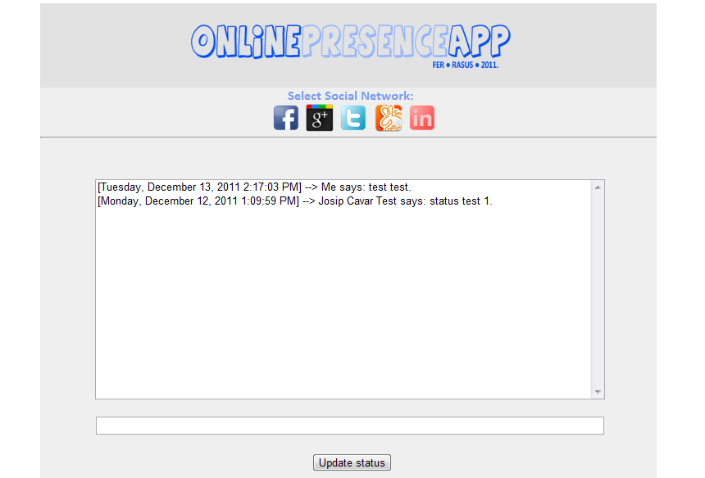
Prilikom pritiska na sličicu LinkedIn-a otvara se stranica LinkedInLogIn.aspx. Ovisno o tome dali smo već unjeli korisničko ime i lozinku, ta stranica ili nas preusmjeri na strancu za unošenje podataka, ili nas preusmjeri na stranicu LinkedInTable.aspx. Stranica LinkedInTable.aspx sadrži tablicu sa statusima korisnikovih veza. Stranica LinkedInTable.aspx je dana na slici (Slika 7.2.1).

7.2.3. Dijagram razreda

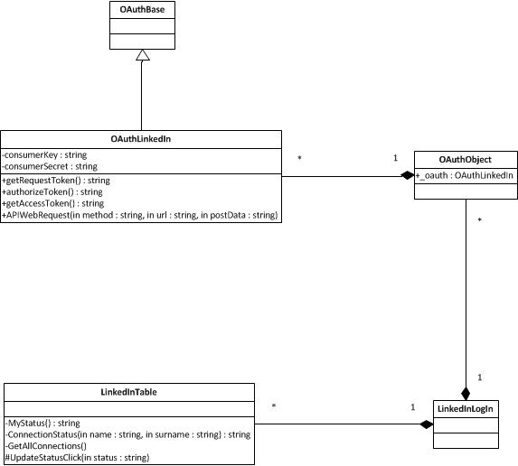
Dijagram razreda programskog rješenja je dan sljedećom slikom (Slika 7.2.2).

7.2.4. Sekvencijski dijagram

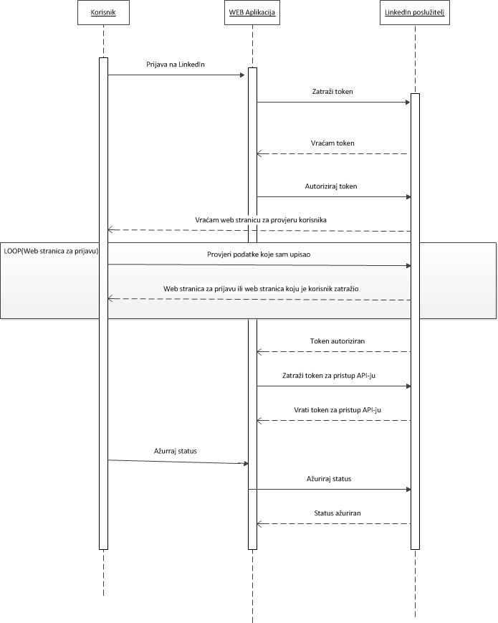
Sekvencijski dijagram programskog rješenja dan je sljedećom slikom (Slika 7.2.3).

8. Upute za korištenje

- Korisnik otvara Facebook aplikaciju na stranici apps.facebook.com/online_presence_app/
- Prijavljuje se na Facebook ako nije prethodno prijavljen
- Kada ga Facebook upita za dopuštenje, korisnik dopušta pristup aplikaciji
- Korisnik treba pričekati da se stranica učita te ispiše prijatelje s Facebooka
- Korisnik izabire jednu od ponuđenih mreža klikom na ikonu
- Po potrebi upisuje korisničke podatke (Google+, Gowalla, LinkedIn) te se klikom na „Log In“ autorizira
- U slučaju Twittera korisnik prvo zatraži PIN klikom na gumb, zatim otvori PopUp prozor, autorizira se na Twitteru, kopira PIN, zalijepi ga u predviđeno polje, te pritisne gumb „Authorize“
- Nakon uspješne prijave ispisuje se lista prijatelja ili aktivnosti
- Na stranici za Google+ može postaviti statusnu poruku upisom teksta, odabirom tipa prisutnosti te klikom na gumb „Set Status“
- Na stranici za Twitter može objaviti tweet upisom teksta u predviđeni prostor te klikom na gumb „Post New Tweet“
- Na stranici za LinkedIn može objaviti status upisom poruke te klikom na gumb „Post“

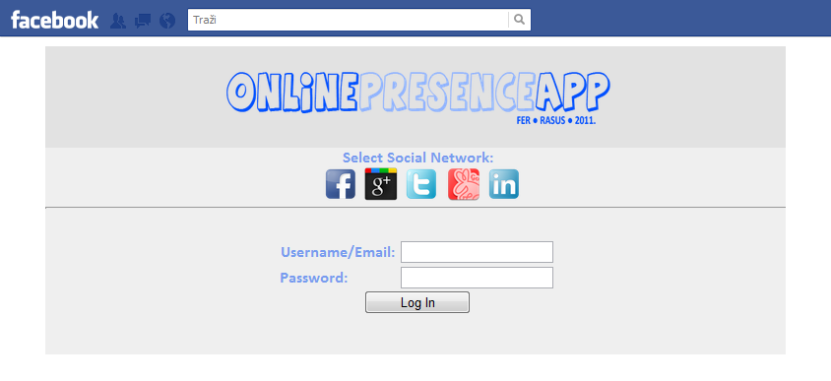

8. Literatura

[1] Wikipedia: Facebook, http://en.wikipedia.org/wiki/Facebook, 13. prosinca 2011
[2] Wikipedia: Facebook features, http://en.wikipedia.org/wiki/Facebook_features, 13. prosinca 2011.

[3] Wikipedia: Facebook platform, http://en.wikipedia.org/wiki/Facebook_Platform, 13. prosinca 2011

[4] Facebook developers: Graph AP,I http://developers.facebook.com/docs/reference/api/, 10. prosinca 2011.

[5] Facebook Graph Toolkit dokumentacija: Facebook Graph Toolkit documentation
http://computerbeacon.net/facebookgraphtoolkit/documentation/, 15. prosinca 2011.

[6] Google+ Platform – Google Developers: https://developers.google.com/+/, 2. studenog 2011.

[7] Issue 9 - google-plus-platform - Feature Request: Access to Contacts and Circles:
http://code.google.com/p/google-plus-platform/issues/detail?id=9; 2. studenog 2011.

[8] Google Talk Developer Documentation: http://code.google.com/apis/talk/talk_developers_home.html;
2. studenog 2011.

[9] Tech Gossipz: Creating a GTalk client with C# - Part 1: http://techgossipz.blogspot.com/2010/08/creating-gtalk-
client-with-c-part-1.html; 3. studenog 2011.

[10] agsXMPP SDK » AG-Software: http://www.ag-software.de/agsxmpp-sdk/; 3. studenog 2011.

[11] Fun with XMPP and Google Talk, Part 2 - Adarsh R: http://www.adarshr.com/papers/xmpp2;
3. studenog 2011.

[12] Change presence on multiple logins - Forum » AG-Software:
http://forum.ag-software.de/thread/451-Change-presence-on-multiple-logins; 5. studenog 2011.

[13] The XMPP Standards Foundation: http://xmpp.org/; 3. studenog 2011.

[14] Apps on Facebook.com - Facebook Developers:
https://developers.facebook.com/docs/guides/canvas/#canvas; 10.prosinca 2011.

[15] multithreading - C# : How to pause the thread and continue when some event occur? - Stack Overflow:
http://stackoverflow.com/questions/4848064/c-sharp-how-to-pause-the-thread-and-continue-when-some-event-occur; 10.prosinca 2011.
[16] Wikipedia: Twitter, rujan 2011., Twitter, http://en.wikipedia.org/wiki/Twitter; 2. studenog 2011.
[17] Wikipedia: OAuth, listopad 2011., OAuth, http://en.wikipedia.org/wiki/OAuth; 2. studenog 2011.
[18] Twitter: Devlopers, srpanj 2011., Get started with API, https://dev.twitter.com/docs; 3. studenog 2011.
[19] Dan's Development Blog, Dan Swains, 13. veljače 2011., A simple Twitter client tutorial in C# with OAuth using TweetSharp, http://www.d80.co.uk/post/2011/02/13/A-Simple-Twitter-Client-in-C-with-OAUTH-using-TweetSharp.aspx; 3. studenog 2011.
[20] Tweetsharp, Daniel Crenna, svibanj 2011., Tweetsharp - Short, sweet, social., https://github.com/danielcrenna/tweetsharp; 6. studenog 2011.
[21] Wikipedia: Gowalla, prosinac 2011., Gowalla, http://en.wikipedia.org/wiki/Gowalla; 6. studeni 2011.
[22] Josh Williams, 5. prosinac 2011., Gowalla is going to Facebook, http://blog.gowalla.com; 13. prosinac 2011.
[23] Gowalla, API Explorer, http://gowalla.com/api/explorer#/; 13. prosinac 2011.
[24] Wikipedija: JSON, prosinac 2011., JSON, http://en.wikipedia.org/wiki/JSON; 6. studeni 2011.
[25] Wikipedia: LinkedIn, prosinac 2011., List of social networking websites,
http://en.wikipedia.org/wiki/List_of_social_networking_websites; 13. prosinca 2011.

[26] LinkedIn: Press, prosinac 2011, About us, http://press.linkedin.com/about 13. prosinca 2011.

[27] LinkedIn: Developers, prosinac 2011, Get started with LinkedIn APIs,
https://developer.linkedin.com/; 13. prosinca 2011.

Slike:

[28] Twitter: Intoduction to OAuth, 17. studeni 2011., OAuth, https://dev.twitter.com/docs/auth/oauth-landing , 13. prosinca 2011.

